地震应急要点
地震灾害的伤亡主要由建筑物倒塌造成。因此，地震发生时应反应迅速，及时采取保护自己的措施。北京地区的地震预报必须经国务院批准，由北京市人民政府发布，其余的地震消息皆属谣言。
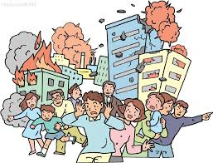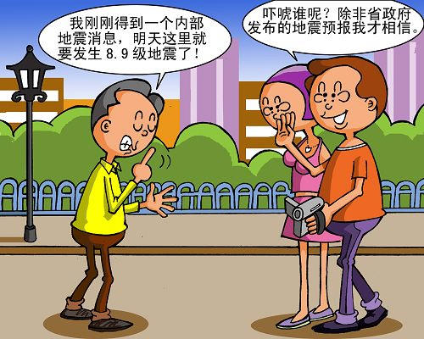
应急要点
- 住在平房的居民遇到地震时，如室外空旷，应迅速头顶保护物跑到屋外；来不及跑时可躲在桌下、床下及坚固的家具旁，并用毛巾或衣物捂住口鼻防尘、防烟。
- 住在楼房的居民，应选择厨房、卫生间等开间小的空间避震；也可以躲在内墙根、墙角、坚固的家具旁等易于形成三角空间的地方；要远离外墙、门窗和阳台；不要使用电梯，更不能跳楼。
- 尽快关闭电源、火源。
- 正在教室上课、工作场所工作、公共场所活动时，应迅速抱头、闭眼，在讲台、课桌、工作台和办公家具下边等地方躲避。
- 正在市内活动时，应注意保护头部，迅速跑到空旷场地蹲下；尽量避开高大建筑物、立交桥，远离高压电线及化学、煤气等工厂或设施。
- 正在野外活动时，应尽量避开山脚、陡崖，以防滚石和滑坡；如遇山崩，要向远离滚石前进方向的两侧方向跑。
- 正在海边游玩时，应迅速远离海边，以防地震引起海啸。
- 驾车行驶时，应迅速躲开立交桥、陡崖、电线杆等，并尽快选择空旷处立即停车。
- 身体遭到地震伤害时，应设法清除压在身上的物体，尽可能用湿毛巾等捂住口鼻防尘、防烟；用石块或铁器等敲击物体与外界联系，不要大声呼救，注意保存体力；设法用砖石等支撑上方不稳的重物，保护自己的生存空间。
- 参加震后搜救时，应注意搜寻被困人员的呼喊、呻吟和敲击器物的声音；不可使用利器刨挖，以免伤人；找到被埋压者时，要及时清除其口鼻内的尘土，使其呼吸畅通；已发现幸
- 存者但解救困难时，首先应输送新鲜空气、水和食物，然后再想其他办法救援。
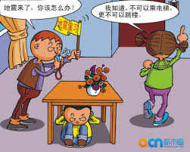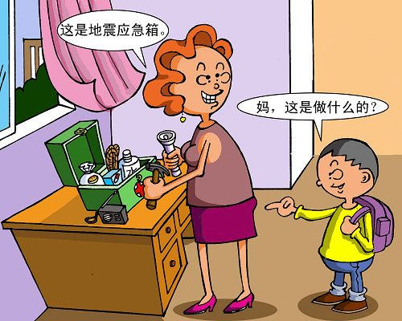
专家提示
- 遇到地震要保持镇静，不能拥挤乱跑。震后应有序撤离。
- 已经脱险的人员，震后不要急于回屋，以防余震。
- 对于震动不明显的地震，不必外逃。
- 遭遇震动较强烈的地震时，是逃是躲，要因地制宜。

报警求助电话：110

